近期先進鋼廠重要減碳專利技術解析
T41范乃妍 113.12.19
由世界鋼鐵協會針對整體鋼鐵業的CO₂排放與能源強度的統計結果顯示(2021~2023年Global average)，每噸粗鋼CO₂排放量並未顯著降低，鋼鐵業在減排淨零方面仍面臨挑戰。為了解先進鋼廠近期相關低碳技術研發動向，T41蒐集近期先進鋼廠最新專利資訊，如ArcelorMittal持續開發爐身與風口雙層噴吹H₂與O₂技術、ThyssenKrupp直接還原偕同電爐製程操作、寶鋼計算氧氣高爐噴氫的氫利用率技術、首鋼電解高爐氣生產O₂進行富氧噴吹等，顯示先進鋼廠持續開發新技術，減排與邁向淨零仍是刻不容緩的議題。然而，綜合前述CO₂排放趨勢未減緩與近期專利技術持續產出情形，相關低碳製程是否已達大規模「技術可行、成本可行」階段，仍有待商榷。
一、世界鋼鐵協會：2021~2023年整體鋼鐵業CO₂排放和能源強度並無顯著改善
隨全球氣候變遷加劇和國際間對碳中和目標的高度關注，鋼鐵產業正面臨巨大的減碳壓力，世界鋼鐵協會數據反映了全球鋼鐵行業在過去三年(2021~2023)中在CO₂排放、能源強度之變化趨勢。值得注意的是，儘管減碳聲浪不斷，整體CO₂排放和能源強度並無顯著改善(圖1)，表明鋼鐵業在減排淨零方面仍面臨挑戰。
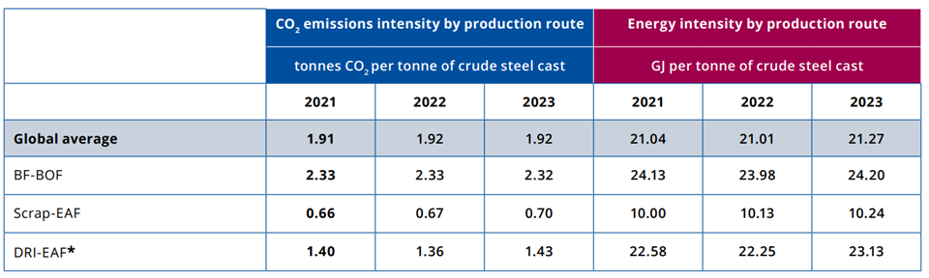
圖1. 世界鋼鐵協會統計之不同生產路淨CO₂排放、能源強度之變化
二、近期先進鋼廠低碳冶煉重要專利技術說明
- ArcelorMittal放眼未來純氫還原製程技術，提出煉鐵方法及相關設備專利
方案：鑒於傳統高爐煉鐵過程中，還原劑(焦炭)減量已到達極限，難以再降低；回收高爐氣或採以氫氣噴吹又有其侷限性，故本技術採取的方法為在高爐設置爐身與風口兩個氣體注入層，風口注入高溫≥1000°C富氧鼓風，另一方面，則回收高爐氣，通過水煤氣變換反應將其中的CO轉化為CO₂和H₂；分離CO₂得到富H₂氣流，將其注入高爐爐身。此外，亦可選擇性地添加外部生產的氫氣。
效益：本案涉及高爐本體改造(爐身/風口噴吹)，目的是希望能夠適應不同氫氣供應情況，以全甲烷、全氫氣或混合模式運行，並可逐步提高還原氣中的氫氣含量，達成純氫還原製程。
- ThyssenKrupp 針對電爐煉鋼與直接還原鐵製程，設計協同操作系統
方案：本案涉及電爐煉鋼與直接還原鐵製程結合的操作系統，在正常運行模式下，直接還原設備持續生產直接還原鐵，直接還原鐵則被連續輸送到電爐，鋼液則被傾倒至盛鋼桶。而在盛鋼桶無法調度時，將開啟緩衝運行模式，系統會減少或停止向電爐輸入材料，以防止電爐過滿而引發安全問題。
效益：使電爐煉鋼各工序有更好協調，並在盛鋼桶供應充足時保持正常運行狀態，避免因調度問題而導致生產中斷。
- 寶山鋼鐵對氧氣高爐即時氫利用率作準確計算，精進HyCORF技術
方案：寶鋼近年在低碳高爐係發展富氫碳循環氧氣高爐--HyCORF技術，本專利即為HyCORF技術一環，係基於氫元素質量守恆，根據入爐原燃料質量、氣量及相應氫元素的比例，實時計算入爐氫總量；根據出爐排放物料的質量和氣量及相應氫元素的比例，計算未參與還原反應的氫總量。根據實時計算出的入爐氫總量及出爐排放物料中未參與還原反應的氫總量，確定該時刻的氫利用率。
效益：提供了可實時準確計算出氫利用率的方法，方便氫利用率的實時掌握，為優化高爐操作的重要參考。
- 首鋼集團開發高爐煤氣新利用，並結合高爐富氧噴吹製程
方案：先將高爐煤氣進行除塵，得到除塵煤氣1，利用除塵煤氣1的壓力能和熱能進行發電，得到電能和除塵煤氣2。將除塵煤氣2進行淨化分離，得CO₂與CO，將CO₂加熱至700~800°C電解，得到CO與O₂。將前述二CO輸送至高爐爐身進行還原反應，O₂由風口進入高爐作富氧噴吹。
效益：本案因透過爐身噴吹CO，故同樣涉及爐體改造，通過將高爐煤氣中的CO₂電解產生CO和O₂，減少了CO₂的直接排放。產生額外的O₂用於高爐富氧噴吹，可以提高高爐的冶煉效率。
三、結語
- 綜合前述CO₂排放趨勢未減緩與近期專利技術持續產出情形，相關低碳製程是否已達大規模「技術可行、成本可行」階段，仍有待商榷。
- 另一方面，目前先進鋼廠專利申請動態，未見因技術或成本因素而減緩低碳煉鐵/煉鋼製程開發，仍有許多新技術不斷發表，顯見鋼鐵業的減排與淨零仍是刻不容緩的議題。

